Федеральное агентство по образованию
Уфимский государственный авиационный технический университет

Кафедра ТС

лабораторная работа №1

Городские телефонные кабели связи

Выполнили:
студент группы СПР-308
Дмитриев Р.А.
Проверил преподаватель:
Исламова

Уфа 2006

Цель работы:
Изучение конструкций характеристик и сфер применения городских телефонных кабелей связи, ознакомление с образцами кабельной продукции различных типов.
Теория:
Для устройства сетей ГТС используются кабели двух назначений абонентские, дающие связь от станций (АТС) к абонентам, и соединительные, связывающие АТС между собой и с междугородной станцией МТС. Для абонентских линий применяются многопарные телефонные кабели до 2400x2, для соединительных линий - кабели междугородного типа: симметричные МКС-7х4 или коаксиальные МКТ-4 с многоканальными системами передачи.
Абонентские телефонные кабели, изготовляемые отечественной промышленностью, подразделяются на два типа: • с бумажной (трубчатой или пористой) изоляцией и в металлической
защитной оболочке (свинцовой, алюминиевой или стальной); « с пластмассовой изоляцией из сплошного полиэтилена и в пластмассовой защитной оболочке.
Общие виды городских телефонных кабелей повивной и пучковой скруток показаны на рисунке.
Кабели с бумажной изоляцией имеют токопроводящие жилы диаметрами 0,4, 0,5 и 0,7 мм. Изоляция - из пористой бумажной массы или из бумажной ленты, наложенной по спирали с перекрытием в 20 -г 30%
Кабель имеет парную скрутку групп с шагом 70-400 мм и повив-ную скрутку сердечника. Защитная оболочка выполнена из свинца или алюминия. Номинальная радиальная толщина свинцовой оболочки лежит в пределах 1.15^-3,0 мм.
Кабели выпускаются как без брони (ТГ), так и с различными броневыми покровами стальными лентами (ТБ), круглыми проволоками (ТК) и другими вариантами брони Кабели типа ТГ выпускают с числом пар от 5 до 1500, а бронированные кабели - до 600 пар.
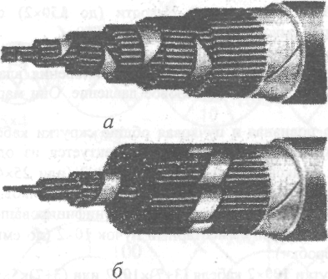
Общий вид городских телефонных кабелей повивной (а) т пучковой (б) скруток

Кабели с пластмассовой изоляцией из полиэтилена изготавливаются в полиэтиленовой (ТПП) и поливиншшторидной (ТПВ) оболочках. Соответствующие варианты с ленточной броней маркируются ТПП и ТПВБ. Выпускаются также кабели в стальной оболочке (ТПС).
Жилы кабелей - медные, диаметрами 0,32, 0,4; 0,5 и 0,7 мм. В перспективе имеется в виду сократить ассортимент жил до трех типов 0,32; 0,5 и 0,64 мм. Изоляция - из полиэтилена толщиной 0,2-^0,4 мм. Скрутка - парная и четверочная (звездная) Кабели парной скрутки выпускаются емкостью до 1200x2, а звездной скрутки - до 600x4. Кабели с малыми диаметрами жил (0,32 и 0,4 мм) изготовляются емкостью до 2400x2.

Строительная длина кабеля малой емкости (до 150x2) составляет 300-500 м, а большой емкости (до 2400x2) - 150-г250 м.
Кабели малой емкости (до 100x2) изготовляются с гидрофобным заполнением, предохраняющим жилы от проникновения влаги. Такие кабели не требуют постановки под газовое давление. Они маркируются ТПЗ.
Допускаются повивная и пучковая общие скрутки кабеля в сердечник. При пучковой скрутке кабель комплектуется из одинаковых унифицированных пучков емкостью 50x2 и 100x2 (или 25x4 и 50x4). Эти пучки в свою очередь состоят из элементарных пучков емкостью 10x2 (5x4). Наибольшее применение получил унифицированный пучок 100x2 (по емкости бокса) и элементарный пучок 10x2 (по емкости распределительной коробки).
Система скрутки 100x2 кабеля (3+7)х10х2 или (3+7)х5х4. Сердечники свыше 100x2 скручиваются из 50 или 100 парных (соответственно 25 или 50 четверочных) унифицированных пучков Так,из трех стопар-ных Зх(100х2) или шести пятидесятипарных пучков (И-5)х(50х2) комплектуется кабель емкостью 300x2 (рис. 3.16).
Поверх скрученного сердечника накладывается поясная изоляция из пластмассовых лент. Затем идет алюминиевый экран из лент толщиной ОД-т-0,2 мм, наложенных с перекрытием продольно или спирально. На кабелях диаметром свыше 15 мм продольная лента имеет гофрированную конструкцию. По экрану располагают оболочку из полиэтилена толщиной 2-:-4 мм.
Для устройства соединительных линий АТС-АТС и АТС-МТС используются:
• симметричный кабель МКСГ-7х4 и МКСАШп-7х4 с системой передачи КАМА. Такая система позволяет получить 14x30=420 соединительных линий,
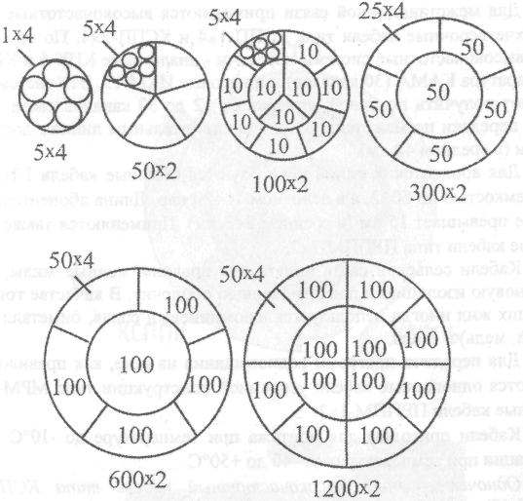
Схема образования пучков в кабелях ГТС: 0-5x4 или 10x2; 6-50x2; <?~100х2, г-300х2, д-600х2; е-1200х2
- симметричный кабель любого типа с системой передачи ИКМ-30 по каждой цепи кабеля;
- малогабаритный коаксиальный кабель МКТ-4 с системой передачи К-300.
В настоящее время стали широко использовать для соединительных линий ГТС оптические кабели с импульсно-кодовой системой передачи.

Вывод: Изучили конструкций характеристик и сфер применения городских телефонных кабелей связи, ознакомились с образцами кабельной продукции различных типов.

